
Совет Николаевского сельского поселения
Щербиновского района
третьего созыва
___________________________ сессия

РЕШЕНИЕ
от 29.11.2018 № 5
село Николаевка

О внесении изменений в решение Совета Николаевского
сельского поселения Щербиновского района
от 19 сентября 2018 года № 2
«Об утверждении Правил благоустройства территории
Николаевского сельского поселения
Щербиновского района»

В целях приведения в соответствии с действующим законодательством, уставом Николаевского сельского поселения Щербиновского района, Совет Николаевского сельского поселения Щербиновского района р е ш и л:
1. Внести в решение Совета Николаевского сельского поселения Щербиновского района от 19 сентября 2018 года № 2 «Об утверждении Правил благоустройства территории Николаевского сельского поселения Щербиновского района» следующие изменения:
1) раздел 1 Правил благоустройства территории Николаевского сельского поселения Щербиновского района изложить в новой редакции:
«1. ОСНОВНЫЕ ПОНЯТИЯ
В настоящих правилах благоустройства территории Николаевского сельского поселения Щербиновского района (далее - Правила) применяются следующие термины с соответствующими определениями:
Аллея – свободнорастущие или формированные деревья, высаженные в один или более рядов по обеим сторонам пешеходных или транспортных дорог.
Благоустройство территорий - комплекс мероприятий по инженерной подготовке к озеленению, устройству покрытий, освещению, размещению малых архитектурных форм и объектов монументального искусства, направленных на улучшение функционального, санитарного, экологического и эстетического состояния участка.
Бордюр – неширокая полоса из низкорослых кустарников, многолетников или однолетников, окаймляющая газоны, площадки, цветники.
Вертикальное озеленение – декорирование вертикальных плоскостей вьющимися, лазающими, ниспадающими растениями.
Газон - травяной покров, создаваемый посевом семян специально подобранных трав, являющихся фоном для посадок и парковых сооружений и самостоятельным элементом ландшафтной композиции.
Городская среда - это совокупность природных, архитектурно-планировочных, экологических, социально-культурных и других факторов, характеризующих среду обитания на определенной территории и определяющих комфортность проживания на этой территории. В целях настоящего документа понятие «городская среда» применяется к Николаевскому сельскому поселению Щербиновского района (далее - поселение).
Густота посадки – число растений, высаженных на единицу площади.
Дендроплан - это топографический план, отображающий размещение деревьев и кустарников, полученный в результате геодезической съемки в сопровождении перечетной ведомости.
Живая изгородь – свободнорастущие или формированные кустарники, реже деревья, высаженные в один или более рядов, выполняющие декоративную, ограждающую или маскировочную функцию.
Зеленые насаждении – совокупность древесных, кустарниковых и травянистых растений на определенной территории.
Капитальный ремонт дорожного покрытия - комплекс работ, при котором производится полное восстановление и повышение работоспособности дорожной одежды и покрытия, земляного полотна и дорожных сооружений, осуществляется смена изношенных конструкций и деталей или замена их на наиболее прочные и долговечные, повышение геометрических параметров дороги с учетом роста интенсивности движения и осевых нагрузок автомобилей в пределах норм, соответствующих категории, установленной для ремонтируемой дороги, без увеличения ширины земляного полотна на основном протяжении дороги.
Качество городской среды - комплексная характеристика территории и ее частей, определяющая уровень комфорта повседневной жизни для различных слоев населения.
Клумба – цветник правильной геометрической формы плоского или повышающегося к центру профиля, один из основных элементов цветочного оформления архитектурно-ландшафтных объектов.
Ковровые растения - низкие декоративно-лиственные или обильно цветущие травянистые растения, каждое из которых в массе дает поверхность определенного цвета.
Комплексное развитие городской среды – улучшение, обновление, трансформация, использование лучших практик и технологий на всех уровнях жизни поселения, в том числе развитие инфраструктуры, системы управления, технологий, коммуникаций между жителями поселения и сообществами.
Критерии качества городской среды - количественные и поддающиеся измерению параметры качества городской среды.
Малые архитектурные формы - искусственные элементы садово-парковой композиции: беседки, ротонды, перголы, трельяжи, скамейки, арки, скульптуры из растений, киоски, павильоны, оборудование детских площадок, навесы и другое.
Нормируемый комплекс элементов благоустройства - необходимое минимальное сочетание элементов благоустройства для создания на территории поселения экологически благоприятной и безопасной, удобной и привлекательной среды. Нормируемый комплекс элементов благоустройства устанавливается в составе местных норм и правил благоустройства территории органом местного самоуправления.
Общественные пространства - это территории поселения, которые постоянно доступны для населения, в том числе площади, набережные, улицы, пешеходные зоны, скверы, парки. Статус общественного пространства предполагает отсутствие платы за посещение. Общественные пространства могут использоваться резидентами и гостями поселения в различных целях, в том числе для общения, отдыха, занятия спортом, образования, проведения собраний граждан, осуществления предпринимательской деятельности, с учетом требований действующего законодательства.
Объекты благоустройства территории - территории поселения, на которых осуществляется деятельность по благоустройству, в том числе площадки отдыха, открытые функционально-планировочные образования общественных центров, дворы, кварталы, а также территории, выделяемые по принципу единой градостроительной регламентации (охранные зоны) или визуально-пространственного восприятия (площадь с застройкой, улица с прилегающей территорией и застройкой, растительные группировки), водные объекты и гидротехнические сооружения, природные комплексы, особо охраняемые природные территории, эксплуатируемые кровли и озелененные участки крыш, линейные объекты дорожной сети, объекты ландшафтной архитектуры, другие территории поселения.
Объекты благоустройства территории – территории различного функционального назначения, на которых осуществляется деятельность по благоустройству.
Одерновка – создание травяного покрова с помощью естественной или рулонной дернины.
Оценка качества городской среды - процедура получения объективных свидетельств о степени соответствия элементов городской среды на территории поселения установленным критериям для подготовки и обоснования перечня мероприятий по благоустройству и развитию территории в целях повышения качества жизни населения и привлекательности территории.
Почвопокровные растения – группа стелющихся низкорослых травянистых и кустарниковых растений, обладающих вегетативной подвижностью, способных к активному захвату новой площади и удержанию ее за собой.
Прикоп - место временного хранения в открытом грунте выкопанного посадочного материала до его посадки на постоянное место.
Прилегающая территория - часть территории общего пользования, прилегающая к зданиям, сооружениям, земельным участкам, в благоустройстве которой участвуют физические лица и хозяйствующие субъекты в соответствии с порядком участия собственников зданий (помещений в них) и сооружений в благоустройстве прилегающих территорий, установленным пунктом 10.11 раздела 10 настоящих Правил.
Приствольная лунка – верхний горизонт посадочной ямы, обнесенный по периметру земляным валиком, устраиваемый для каждого растения или общий для группы растений.
Проезд - дорога, примыкающая к проезжим частям жилых и магистральных улиц, разворотным площадкам.
Проект благоустройства - документация, содержащая материалы в текстовой и графической форме и определяющая проектные решения (в том числе цветовые) по благоустройству территории и иных объектов благоустройства.
Рабатка – цветник правильной продолговатой формы, устраиваемый обычно вдоль дорожек и стен, длина которого в три и более раз превышает ширину.
Развитие объекта благоустройства - осуществление работ, направленных на создание новых или повышение качественного состояния существующих объектов благоустройства, их отдельных элементов.
Рулонная дернина – дернина газонных трав, выращенная посевом семян на специальные маты рыхлой структуры из растительного или искусственного волокна.
Содержание объекта благоустройства - поддержание в надлежащем техническом, физическом, эстетическом состоянии объектов благоустройства, их отдельных элементов.
Солитер – отдельный декоративный экземпляр дерева или кустарника на открытом пространстве или на фоне массива, как акцент ландшафтной композиции.
Субъекты городской среды - жители населенных пунктов, их сообщества, представители общественных, деловых организаций, органов власти и других субъектов социально-экономической жизни, участвующие и влияющие на развитие населенного пункта.
Тактильные средства информации – носители информации, передаваемой инвалидам по зрению и воспринимаемой путем прикосновения.
Твердое покрытие - дорожное покрытие в составе дорожных одежд.
Уборка территорий - виды деятельности, связанные со сбором, вывозом в специально отведенные места отходов производства и потребления, другого мусора, снега, мероприятия, направленные на обеспечение экологического и санитарно-эпидемиологического благополучия населения и охрану окружающей среды
Улица - обустроенная или приспособленная и используемая для движения транспортных средств и пешеходов полоса земли либо поверхность искусственного сооружения, находящаяся в пределах населенных пунктов, в том числе пешеходная и парковая дорога, дорога промышленных и коммунально-складских зонах (районах).
Цветник – участок геометрической или свободной формы с высаженными одно-, дву- или многолетними цветочными растениями.
Шпалера – неширокая полоса из низкорослых кустарников, многолетников или однолетников, окаймляющих газоны, площадки, дорожки, цветники.
Элементы благоустройства - декоративные, технические, планировочные, конструктивные устройства, растительные компоненты, различные виды оборудования и оформления, малые архитектурные формы, некапитальные нестационарные сооружения, наружная реклама и информация, применяемые как составные части благоустройства.»;
2) подпункт 3.14.5 пункта 3.14 раздела 3 Правил благоустройства территории Николаевского сельского поселения Щербиновского района изложить в новой редакции:
«3.14.5. Колористическое решение зданий и сооружений рекомендуется проектировать с учетом концепции общего цветового решения застройки улиц и территорий поселения в соответствии с каталогом цветов по RAL CLASSIC:
1) стены:
1013 - белая устрица,
1014 - слоновая кость,
1015 - светлая слоновая кость,
1047 - телегрей 4,
8000 - зелено-коричневый,
8001 - охра коричневая,
8002 - сигнально-коричневый,
8003 - глиняный коричневый,
9003 - сигнальный белый,
9002 - светло-серый,
9001 - кремово-белый,
7034 - желто-серый,
7033 - цементно-белый,
7032 - галечно-белый,
7001 - серебристо-серый,
7002 - оливково-серый,
7003 - серый мох,
7004 - сигнально-серый;
2) выступающие части фасада - белый;
3) цоколь:
7036 - платиново-серый,
7037 - пыльно-серый,
7038 - агатовый серый,
7039 - кварцевый серый,
7040 - серое окно,
7001 - серебристо-серый,
7002 - оливково-серый,
7003 - серый мох,
7004 - сигнальный серый,
7031 - сине-серый,
7032 - галечный серый,
7033 - цементно-серый,
7034 - желто-серый,
7035 - светло-серый;
4) кровля:
3005 - винно-красный,
3007 - темно-красный,
3009 - оксид красный,
7004 - сигнальный серый,
8004 - медно-коричневый,
8007 - палево-коричневый,
8000 - зелено-коричневый,
8011 - орехово-коричневый,
8014 - сепия коричневая,
8028 - терракотовый.
Цветовое решение кровли: светло-серый, темно-зеленый применять в зонах сложившейся застройки, где указанные цветовые решения имеются.
При ремонте, изменении архитектурного решения главных фасадов зданий, строений и сооружений, устранение диссонирующих элементов, упорядочение архитектурного решения и габаритов оконных и дверных проемов, остекления, водосточных труб производить по цветовому решению в соответствии с каталогом цветов по RAL CLASSIC:
1) оконные рамы:
9010 - белый,
8001 - охра коричневая,
8002 - сигнальный коричневый,
8003 - глиняный коричневый,
7047 - телегрей 4,
8007 - палево-коричневый,
8008 - оливково-коричневый;
2) тонирование стекла:
9006 - бело-алюминиевый,
9018 - папирусно-белый,
1035 - перламутрово-бежевый,
1036 - перламутрово-золотой;
3) водосточные трубы, желоба (под цвет кровли):
9010 - белый,
3005 - винно-красный,
3007 - темно-красный,
3009 - оксид красный,
8004 - медно-коричневый,
8007 - палево-коричневый,
8008 - оливково-коричневый,
8011 - орехово-коричневый.
На главных фасадах зданий, строений и сооружений предусматривать адресные аншлаги по цветовому решению в соответствии с каталогом цветов по RAL CLASSIC:
6004 - сине-зеленый (фон),
5020 - океанская синь (фон),
9010 - белый (буквы, цифры, рамки).
На фасадах зданий, строений и сооружений размещать вывески (фон, буквы, рамки) в соответствии с колористическим и цветовым решением согласно каталогу цветов по RAL CLASSIC:
1000 - зелено-бежевый,
1002 - желтый песок,
1014 - слоновая кость,
1016 - серо-желтый,
1018 - желтый цинк,
1019 - серый бежевый,
1027 - желтое карри,
1035 - перламутрово-бежевый,
1036 - перламутрово-золотой,
2000 - желто-оранжевый,
2001 - красно-оранжевый,
2003 - оранжевая пастель,
2009 - оранжевый глубокий,
2010 - оранжевый бледный,
2011 - глубоко оранжевый,
2012 - оранжевый лосось,
2013 - перламутрово-оранжевый,
3000 - красное пламя,
3001 - красный,
3009 - красная окись,
3012 - бежево-красный,
3015 - легкий розовый,
3017 - роза,
3027 - красная малина,
3032 - перламутрово-рубиновый,
4001 - красная сирень,
4002 - фиолетовый красный,
4003 - фиолетовый вереск,
4005 - синяя сирень,
4007 - фиолетово-пурпурный,
4008 - фиолетовый,
4009 - фиолетовая пастель,
5000 - фиолетово-синий,
5001 - зеленый синий,
5003 - синий сапфир,
5012 - легкий синий,
5013 - синий кобальт,
5014 - синяя птица,
5018 - бирюзово-синий,
5019 - синий капри,
5020 - синий океан,
5024 - синяя пастель,
6000 - зеленый воск,
6002 - зеленый лист,
6003 - зеленая маслина,
6019 - зеленая пастель,
6026 - зеленый опал,
6027 - легкий зеленый,
6033 - бирюзовая мята,
7000 - серая белка,
7001 - серое серебро,
7008 - хаки серый,
7021 - серо-черный,
9001 - сливочно-белый,
9002 - серо-белый,
9006 - белый алюминий,
9007 - серый алюминий,
9010 - белый,
9018 - белый папирус.
Колористика конструкций ограждений, малых архитектурных форм (урны, скамейки, парковые диваны и т.д.) не должна диссонировать с фасадами зданий, строений и сооружений и цветовым решением в соответствии с каталогом цветов по RAL CLASSIC:
урны, рамы, объявления:
6004 - сине-зеленый,
9005 - черный чугун,
1036 - перламутрово-золотой (детали, вензель).»;
3) подпункт 9.1.1 пункта 9.1 раздела 9 Правил благоустройства территории Николаевского сельского поселения Щербиновского района дополнить словами следующего содержания «(приложение № 6)»;
4) пункт 9.1.7 подраздела 9.1 раздела 9 изложить в новой редакции:
«9.1.7. Размещение и эксплуатацию рекламных конструкций следует осуществлять в порядке, установленном решением муниципального образования Щербиновский район, полномочный на выдачу разрешения на установку и эксплуатацию рекламных конструкций на основании соответствующей схемы размещения.»;
5) пункт 10.2.12 подраздела 10.2 раздела 10 изложить в новой редакции:
«10.2.12. Производитель отходов, осуществляющий свою бытовую и хозяйственную деятельность на земельном участке, в жилом или нежилом помещении, обязан заключить договор для сбора, вывоза и утилизации отходов I-IV класса с юридическими лицами и индивидуальными предпринимателями, имеющими соответствующую лицензию.»;
6) подпункт 10.5.3.3 пункта 10.5.3 подраздела 10.5 изложить в новой редакции:
«10.5.3.3. Всякие изменения фасадов зданий, связанные с ликвидацией или изменением отдельных деталей, а также устройство новых и реконструкция существующих оконных и дверных проемов, выходящих на главный фасад, следует производить на основании соответствующего решения муниципального образования Щербиновский район о согласовании или отказе в согласовании перепланировки соответствующих помещений.»;
7) абзац третий пункта 10.6.5 подраздела 10.6 раздела 10 изложить в новой редакции:
«Лица, осуществляющие хозяйственную и иную деятельность на территории поселения, для которой требуется вырубка (уничтожение), санитарная рубка, санитарная, омолаживающая или формовочная обрезка зеленых насаждений, для получения порубочного билета подают в администрацию заявление о необходимости выдачи указанного билета.»;
8) раздел 12 Правил благоустройства территории Николаевского сельского поселения Щербиновского района дополнить абзацами следующего содержания:
«ГОСТ 28055-89 «Саженцы деревьев и кустарников. Садовые и архитектурные формы. Технические условия»;
ГОСТ Р 55935-2013 «Состав и порядок разработки научно-проектной документации на выполнение работ по сохранению объектов культурного наследия – произведений ландшафтной архитектуры и садово-паркового искусства»;
СанПиН 2.1.7.1287-03 «Санитарно-эпидемиологические требования к качеству почвы»;
СанПиН 2.2.1/2.1.1.1200-03 «Санитарно-защитные зоны и санитарная классификация предприятий, сооружений и иных объектов. Санитарно-эпидемиологические правила и нормативы»;
9) дополнить Правила благоустройства территории Николаевского сельского поселения Щербиновского района приложением № 6 (прилагается).
2. Официально опубликовать настоящее решение в периодическом печатном издании «Информационный бюллетень администрации Николаевского сельского поселения Щербиновского района».
3. Разместить настоящее решение на официальном сайте администрации Николаевского сельского поселения Щербиновского района.
4. Контроль за выполнением настоящего решения возложить на главу Николаевского сельского поселения Щербиновского района Н.Г.Сиротенко.
5. Решение вступает в силу на следующий день после его официального опубликования.

Глава
Николаевского сельского поселения
Щербиновского района Н.Г.Сиротенко

ПРИЛОЖЕНИЕ
к решению Совета
Николаевского сельского поселения
Щербиновского района
от________________№____

«ПРИЛОЖЕНИЕ № 6
к Правилам благоустройства территории Николаевского сельского поселения Щербиновского района
(в редакции решения
Совета Николаевского
сельского поселения
Щербиновского района
от __________________ № ___)

ПРАВИЛА
размещения рекламных и информационных конструкций

1. Размещение рекламных конструкций на территории Николаевского сельского поселения Щербиновского района должно производиться в соответствии с Федеральным законом Российской Федерации от 13 марта 2006 года №38-ФЗ «О рекламе», Постановлением Госстандарта Российской Федерации от 22 апреля 2003 года № 124-ст «ГОСТ Р 52044-2003. Наружная реклама на автомобильных дорогах и территориях городских и сельских поселений. Общие технические требования к средствам наружной рекламы. Правила размещения».
Типы и виды, требования к размещению рекламных конструкций установлены постановлением администрации муниципального образования Щербиновский район от 16 апреля 2014 года № 182 «Об утверждении схемы размещения рекламных конструкций на земельных участках независимо от форм собственности, а также на зданиях или ином недвижимом имуществе, находящихся в собственности субъектов Российской Федерации или муниципальной собственности на территории муниципального образования Щербиновский район».
2. На территории Николаевского сельского поселения Щербиновского района установка и эксплуатация рекламных конструкций без разрешения запрещена.
3. На территории Николаевского сельского поселения Щербиновского района осуществляется размещение информационных конструкций вывесок.
3.1. Вывески - информационные конструкции, размещаемые на фасадах, крышах или иных внешних поверхностях (внешних ограждающих конструкциях) зданий, строений, сооружений, включая витрины, внешних поверхностях нестационарных торговых объектов в месте нахождения или осуществления деятельности организации или индивидуального предпринимателя, содержащие:
3.1.1. Сведения о профиле деятельности организации, индивидуального предпринимателя и (или) виде реализуемых ими товаров, оказываемых услуг и (или) их наименование (фирменное наименование, коммерческое обозначение, изображение товарного знака, знака обслуживания) в целях извещения неопределенного круга лиц о фактическом местоположении (месте осуществления деятельности) данной организации, индивидуального предпринимателя.
3.1.2. Сведения, размещаемые в соответствии со статьей 9 Федерального Закона Российской Федерации от 7 февраля 1992 года № 2300-1 «О защите прав потребителей», а именно, фирменное наименование (наименование) организации, место ее нахождения (адрес) и режим ее работы.
Информационные конструкции, размещаемые на территории Николаевского сельского поселения Щербиновского района, должны быть безопасны, спроектированы, изготовлены и установлены в соответствии с требованиями технических регламентов, строительных норм и правил, государственных стандартов, требованиями к конструкциям и их размещению, в том числе на внешних поверхностях зданий, строений, сооружений, иными установленными требованиями, а также не нарушать внешний архитектурный облик и обеспечивать соответствие эстетических характеристик информационных конструкций стилистике объекта, на котором они размещаются.
На вывеске может быть организована подсветка.
Подсветка вывески должна иметь немерцающий, приглушенный свет, не создавать прямых направленных лучей в окна жилых помещений.
Использование в текстах (надписях), размещаемых на информационных конструкциях (вывесках), указанных в пункте 3.4, товарных знаков и знаков обслуживания, в том числе на иностранных языках, осуществляется только при условии их предварительной регистрации в установленном порядке на территории Российской Федерации или в случаях, предусмотренных международным договором Российской Федерации.
4. При размещении вывесок, указанных в пункте 3.4, на внешних поверхностях зданий, строений, сооружений, в том числе на многоквартирных домах, запрещается:
4.1. Нарушение геометрических параметров (размеров) вывесок.
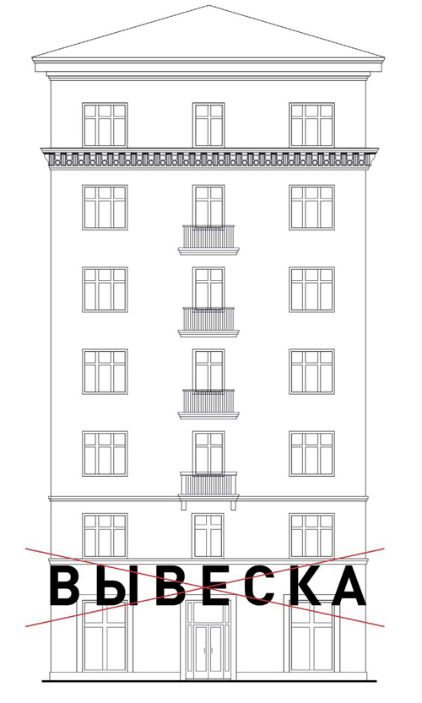
4.2. Нарушение установленных требований к местам размещения вывесок.
4.3. Вертикальный порядок расположения букв на информационном поле вывески.
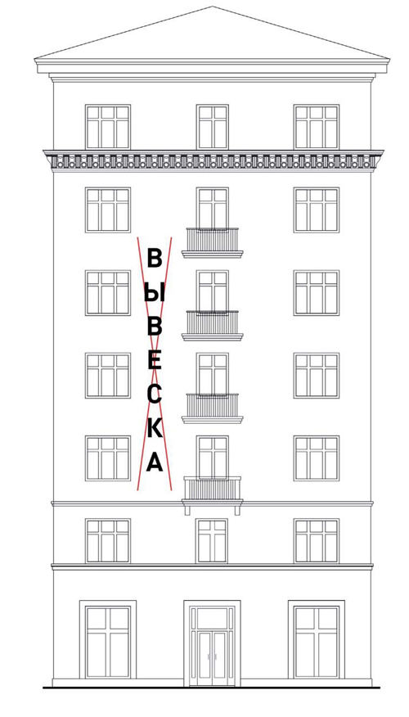

4.4. Размещение вывесок выше линии второго этажа (линии перекрытий между первым и вторым этажами). При отсутствии возможности размещения вывески ниже линии второго этажа допускается ее размещение над окнами занимаемого помещения выше линии второго этажа (на линии перекрытий между вторым и третьим этажами).
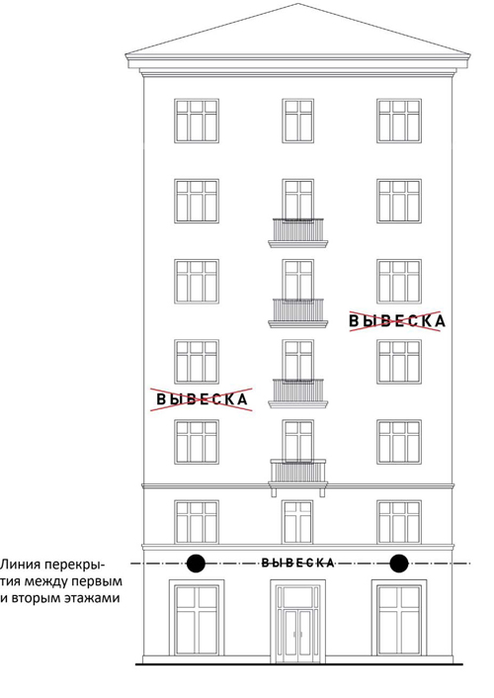
4.5. Размещение вывесок на козырьках зданий.

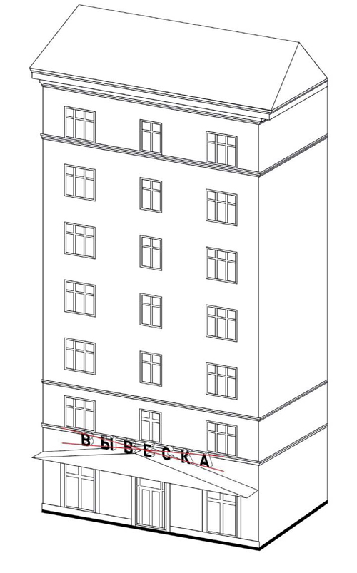
4.6. Полное или частичное перекрытие оконных и дверных проемов, а также витражей и витрин.
4.7. Размещение вывесок в оконных проемах.

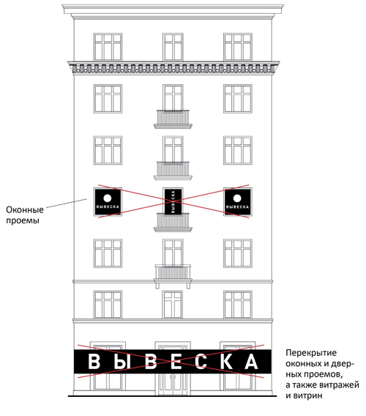

4.8. Размещение вывесок в границах жилых помещений, в том числе на глухих торцах фасада.
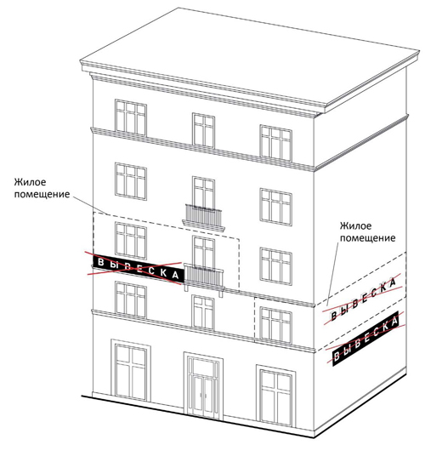

4.9. Размещение вывесок лоджиях и балконах многоквартирных жилых домов.
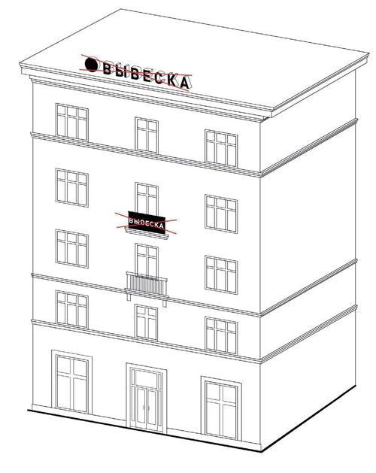
4.10. Размещение вывесок на архитектурных деталях фасадов объектов (в том числе на колоннах, пилястрах, орнаментах, лепнине).
4.11. Размещение вывесок на расстоянии ближе, чем 2 м от мемориальных досок.
4.12. Перекрытие указателей наименований улиц и номеров домов.
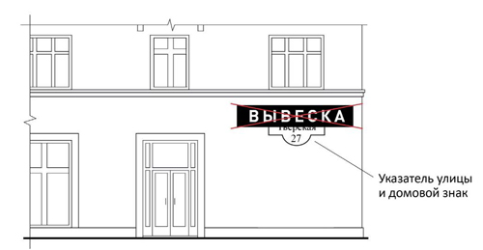

4.13. Размещение консольных вывесок на расстоянии менее 10 м друг от друга.
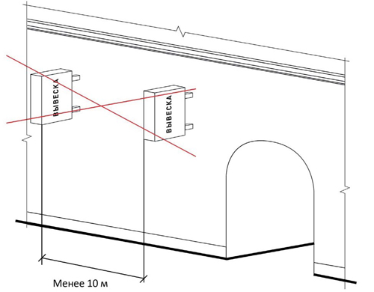
4.14. Размещение вывесок путем непосредственного нанесения на поверхность фасада декоративно-художественного и (или) текстового изображения (методом покраски, наклейки и иными методами).
4.15. Размещение вывесок с помощью демонстрации постеров на динамических системах смены изображений (роллерные системы, системы поворотных панелей - призматроны и др.) или с помощью изображения, демонстрируемого на электронных носителях (экраны, бегущая строка и т.д.).
4.16. Окраска и покрытие декоративными пленками поверхности остекления витрин.
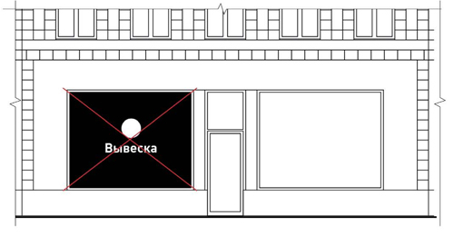
4.17. Замена остекления витрин световыми коробами.
4.18. Устройство в витрине конструкций электронных носителей - экранов на всю высоту и (или) длину остекления витрины.
4.19. Размещение вывесок на ограждающих конструкциях сезонных кафе при стационарных предприятиях общественного питания.
4.20. Размещение вывесок на ограждающих конструкциях (заборах, шлагбаумах и т.д.). Допускается размещение вывески на ограждающей конструкции (заборе) непосредственно у входа на земельный участок, на котором располагается здание, строение, сооружение, являющиеся местом фактического нахождения, осуществления деятельности организации, индивидуального предпринимателя, сведения о которых содержатся на данной информационной конструкции и которым указанное здание, строение, сооружение и земельный участок принадлежат на праве собственности или ином вещном праве.
5. Запрещается размещать на тротуарах, пешеходных дорожках, парковках автотранспорта и иных территориях общего пользования выносные конструкции (в том числе штендеры), содержащие рекламную и иную информацию или указывающие на местонахождение объекта.
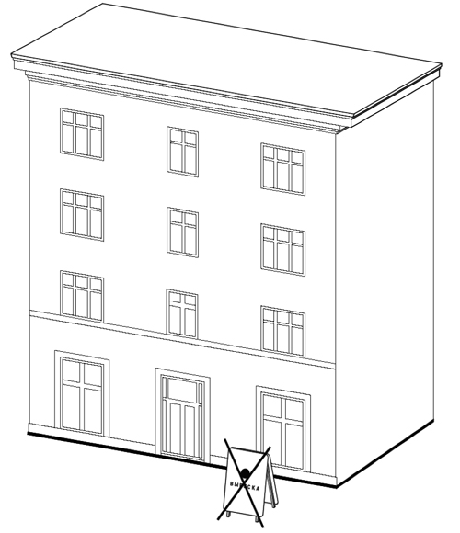
6. Запрещается размещение информационных конструкций на обочинах дорог, стволах деревьев, опорах линий электропередач, дорожных знаках.
7. Требования к размещению информационных конструкций (вывесок), указанных в пункте 3.1.1.
7.1. Информационные конструкции (вывески), указанные в пункте 3.1.1, размещаются на фасадах, крышах, на (в) витринах или на иных внешних поверхностях зданий, строений, сооружений.
7.2. На внешних поверхностях одного здания, строения, сооружения организация, индивидуальный предприниматель вправе установить не более одной информационной конструкции, указанной в пункте 3.1.1, одного из следующих типов:
7.2.1. Настенная конструкция (конструкция вывесок располагается параллельно к поверхности фасадов объектов и (или) их конструктивных элементов);
    - Консольная конструкция (конструкция вывесок располагается перпендикулярно к поверхности фасадов объектов и (или) их конструктивных элементов);
    - Витринная конструкция (конструкция вывесок располагается в витрине, на внешней и (или) с внутренней стороны остекления витрины объектов).
8. Организации, индивидуальные предприниматели, осуществляющие деятельность по оказанию услуг общественного питания, дополнительно к информационной конструкции, указанной в пункте 7.2 вправе разместить не более одной информационной конструкции, указанной в пункте 3.1.1, содержащей сведения об ассортименте блюд, напитков и иных продуктов питания, предлагаемых при предоставлении ими указанных услуг, в том числе с указанием их массы/объема и цены (меню), в виде настенной конструкции.
9. Настенные конструкции, размещаемые на внешних поверхностях зданий, строений, сооружений, должны соответствовать следующим требованиям:
9.1. Настенные конструкции размещаются над входом или окнами (витринами) помещений, на единой горизонтальной оси с иными настенными конструкциями, установленными в пределах фасада, на уровне линии перекрытий между первым и вторым этажами либо ниже указанной линии. Расположение вывески должно соответствовать параметрам занимаемого помещения.
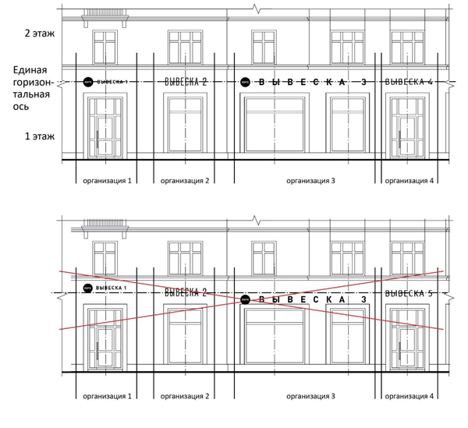

9.2. Вывески могут состоять из следующих элементов:
информационное поле (текстовая часть);
декоративно-художественные элементы.
Высота декоративно-художественных элементов не должна превышать высоту текстовой части вывески более чем в полтора раза.
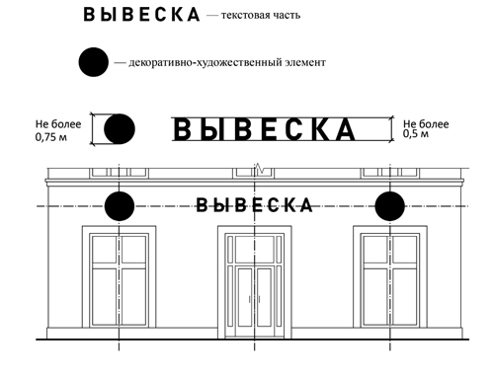
9.3. Максимальный размер настенных конструкций, размещаемых организациями, индивидуальными предпринимателями на внешних поверхностях зданий, строений, сооружений, не должен превышать:
по высоте - 0,50 м, за исключением размещения настенной вывески на фризе (фриз - отделка верхней части сооружения в виде сплошной полосы, которая часто служит украшением; расположен ниже карниза);
по длине - 70 процентов от длины фасада, соответствующей занимаемым данными организациями, индивидуальными предпринимателями помещениям, но не более 15 м для единичной конструкции.
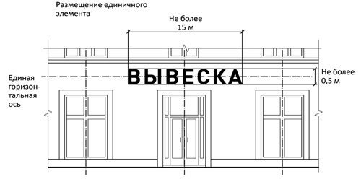

9.4. Максимальный размер информационных конструкций, содержащих сведения об ассортименте блюд, напитков и иных продуктов питания, предлагаемых при предоставлении ими указанных услуг, в том числе с указанием их массы/объема и цены (меню), не должен превышать:
по высоте - 0,80 м;
по длине - 0,60 м.
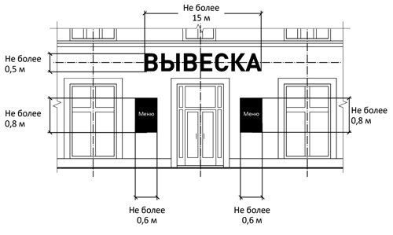
9.5. При наличии на фасаде объекта фриза (фриз - отделка верхней части сооружения в виде сплошной полосы, которая часто служит украшением; расположен ниже карниза) настенная конструкция размещается исключительно на фризе, на всю высоту фриза

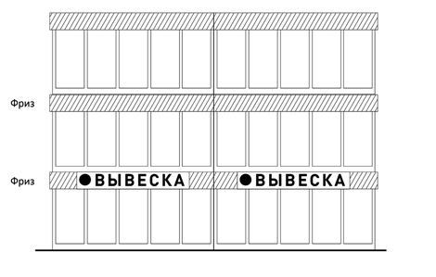

9.6. При наличии на фасаде объекта козырька настенная конструкция может быть размещена на фризе козырька, строго в габаритах указанного фриза.

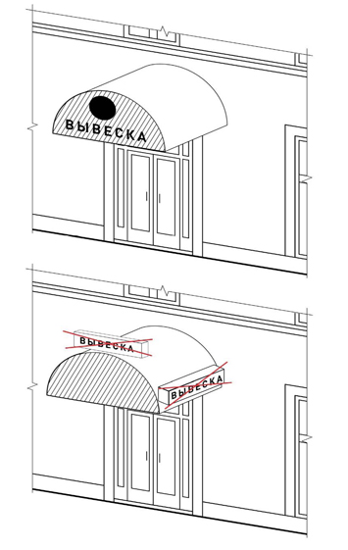 | 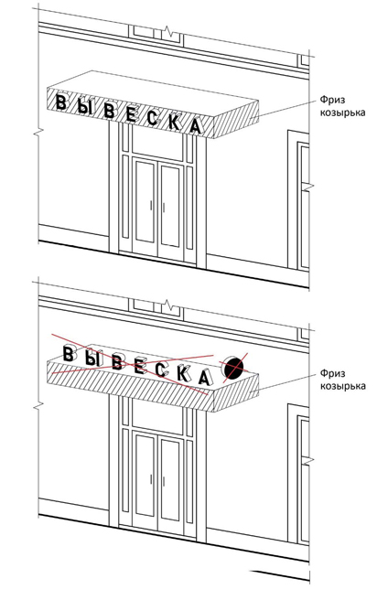 | 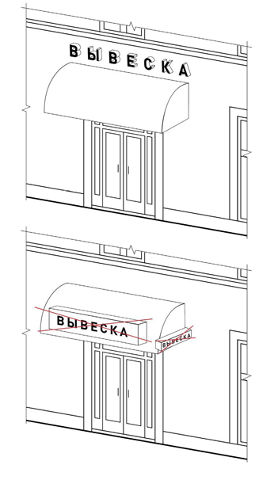

9.7. Размещение информационных конструкций (вывесок) на крышах зданий, строений, сооружений допускается при условии, если единственным собственником (правообладателем) указанного здания, строения, сооружения является организация, индивидуальный предприниматель, сведения о котором содержатся в данной информационной конструкции и в месте фактического нахождения (месте осуществления деятельности) которого размещается указанная информационная конструкция.
На крыше одного объекта может быть размещена только одна информационная конструкция.
Информационное поле вывесок, размещаемых на крышах объектов, располагается параллельно к поверхности фасадов объектов, по отношении к которым они установлены, выше линии карниза, парапета объекта.
Длина вывесок, устанавливаемых на крыше объекта, не может превышать половину длины фасада, по отношению к которому они размещены.

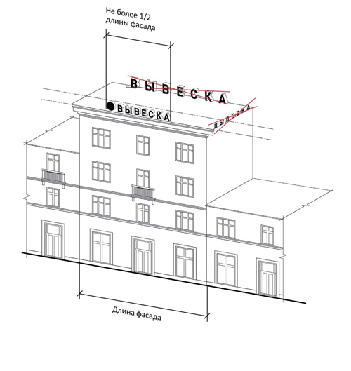
Высота информационных конструкций (вывесок), размещаемых на крышах зданий, строений, сооружений, должна быть:

а) не более 0,80 м для 1-2-этажных объектов;
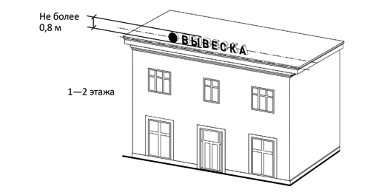

б) не более 1,20 м для 3-5-этажных объектов;
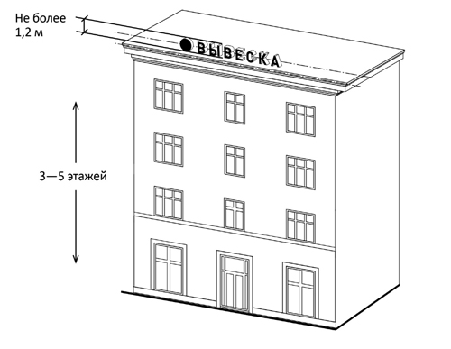

9.8. Консольные конструкции располагаются в одной горизонтальной плоскости фасада, у арок, на границах и внешних углах зданий, строений, сооружений в соответствии со следующими требованиями:
1) расстояние между консольными конструкциями не может быть менее 10 м;
2) расстояние от уровня земли до нижнего края консольной конструкции должно быть не менее 2,50 м.
Консольная конструкция не должна находиться более чем на 0,20 м от края фасада, а крайняя точка ее лицевой стороны - на расстоянии более чем 1 м от плоскости фасада. В высоту консольная конструкция не может превышать 1 м.
При наличии на фасаде объекта настенных конструкций консольные конструкции располагаются с ними на единой горизонтальной оси.
10. Размещение информационных конструкций, указанных в пункте 3.1.1, в витринах зданий допускается при отсутствии возможности их размещения на фасаде здания, и осуществляется после рассмотрения на заседании общественного градостроительного Совета при главе муниципального образования Щербиновский район. При этом размещение витринных конструкций должно соответствовать следующим требованиям:
10.1. Максимальный размер витринных конструкций, размещаемых в витрине, а также с внутренней стороны остекления витрины, не должен превышать половины размера остекления витрины по высоте и половины размера остекления витрины по длине.
10.2. При размещении вывески в витрине (с ее внутренней стороны) расстояние от остекления витрины до витринной конструкции должно составлять не менее 0,15 м .
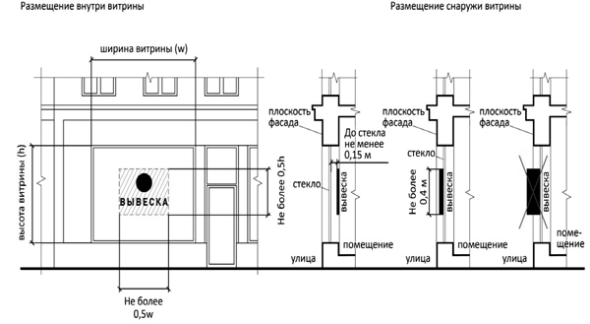

10.3. Параметры (размеры) вывески, размещаемой на внешней стороне витрины, не должны превышать в высоту 0,40 м, в длину - длину остекления витрины.
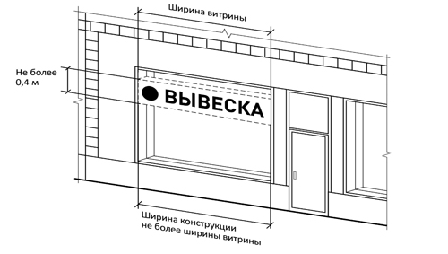
10.4. Информационные конструкции (вывески), размещенные на внешней стороне витрины, не должны выходить за плоскость фасада объекта.
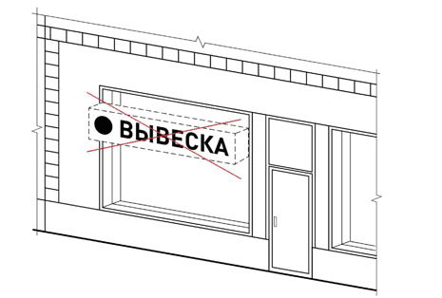
10.5. Непосредственно на остеклении витрины допускается размещение информационной конструкции (вывески), предусмотренной пунктом 3.1.1, в виде отдельных букв и декоративных элементов. При этом максимальный размер букв вывески, размещаемой на остеклении витрины, не должен превышать в высоту 0,15 м.
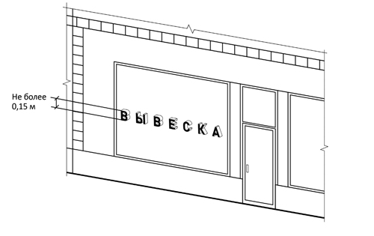
11. К размещению информационных конструкций (вывесок), указанных в пункте 3.1.2, в соответствии с Законом Российской Федерации от 7 февраля 1992 г. № 2300-1 «О защите прав потребителей» предъявляются следующие требования:
11.1. Информационные конструкции (вывески), указанные в пункте 3.1.2, размещаются на доступном для обозрения месте плоских участков фасада, свободных от архитектурных элементов, непосредственно у входа (справа или слева) в здание, строение, сооружение или помещение, или на входных дверях в помещение, в котором фактически находится (осуществляет деятельность) организация или индивидуальный предприниматель, сведения о котором содержатся в данной информационной конструкции.
11.2. Для одной организации, индивидуального предпринимателя на одном объекте может быть установлена одна информационная конструкция (вывеска), указанная в пункте 3.1.2.
11.3. Расстояние от уровня земли (пола входной группы) до верхнего края информационной конструкции (вывески) не должно превышать 2 м.
11.4. Вывеска размещается на единой горизонтальной оси с иными аналогичными информационными конструкциями в пределах плоскости фасада.
11.5. Информационная конструкция (вывеска), указанная в пункте 3.1.2, состоит из информационного поля (текстовой части).
Допустимый размер вывески составляет:
не более 0,60 м по длине;
не более 0,40 м по высоте.
При этом высота букв, знаков, размещаемых на данной информационной конструкции (вывеске), не должна превышать 0,10 м.
11.6. В случае размещения в одном объекте нескольких организаций, индивидуальных предпринимателей общая площадь информационных конструкций (вывесок), указанных в пункте 3.1.2, устанавливаемых на фасадах объекта перед одним входом, не должна превышать 2 кв. м.
При этом параметры (размеры) вывесок, размещаемых перед одним входом, должны быть идентичными и не превышать размеры, установленные в пункте 11.5, а расстояние от уровня земли (пола входной группы) до верхнего края информационной конструкции, расположенной на наиболее высоком уровне, не должно превышать 2 м.
11.7. Информационные конструкции (вывески), указанные в пункте 3.1., могут быть размещены на остеклении витрины методом нанесения трафаретной печати.
При этом размеры указанных вывесок не могут превышать 0,30 м - по длине и 0,20 м - по высоте.
Размещение на остеклении витрин нескольких вывесок, в случае размещения в одном объекте нескольких организаций, индивидуальных предпринимателей, допускается при условии наличия между ними расстояния не менее 0,15 м и общего количества указанных вывесок - не более четырех.
11.8. Размещение информационных конструкций (вывесок), указанных в пункте 3.1.2, на оконных проемах не допускается.
11.9. Информационные конструкции (вывески), указанные в пункте 3.1.2, могут иметь внутреннюю подсветку.
12. Максимальная площадь всех вывесок на одном здании, строении, сооружении не может превышать:
10% от общей площади фасада здания, в случае если площадь такого фасада менее 100 кв.м.;
5% от общей площади фасада здания, строения, сооружения, в случае если площадь такого фасада составляет более 100 кв.м.
13. Рекомендуется формировать группы навигационных вывесок в едином формате, имеющем четкие границы, структуру и стилистику наполнения, в соответствии с архитектурным обликом здания.
Навигационные вывески располагаются на уровне глаз в границах горизонтальных осей, задаваемых дверными проемами, на уровне не менее чем 0,5 метра от основания фасада.
14. На вывесках, указанных в пункте 3.1.1, не допускается размещение контактных данных организации, индивидуального предпринимателя (номер телефона, адрес электронной почты).
15. Главный принцип при выборе цвета для вывески: вывеска не должна нарушать цветовой цельности фасада.
Для вывесок, указанных в пункте 3.1.1, без подложки универсальна ахроматическая цветовая гамма (черный, серый, белый цвета), она может применяться на зданиях любого цвета.
Допускается использовать любые цвета вывесок без подложки, при выборе цвета вывески всегда можно использовать оттенок цвета здания. На фасаде темных оттенков рекомендуется размещать светлые буквы, на фасаде светлых оттенков — темные.
Для вывесок, указанных в пункте 3.1.1, на подложке необходимо использовать цвет фасада либо использовать единый сдержанный цвет для подложек всех вывесок. Не допускается использование графических символов, фигур, рисунков и иных изображений, которые не являются коммерческим обозначением, изображением товарного знака, знака обслуживания. На данном слайде показан пример размещения вывески и использованием подложки цвета фасада и товарного знака.
Темный цвет подложек эффективен, когда подложка располагается в проемах (оконных, дверных, на фоне стекла). В случаях, когда подложка расположена на фоне стены, рекомендуется делать ее того же цвета или темнее — так подложка меньше влияет на цельность фасада.
Не следует выбирать яркие цвета для подложек.
Если вывеска на фасаде единственная, то лучше использовать отдельные буквы без подложки. Если же без подложки не обойтись или на фасаде уже размещены вывески с подложкой, то рекомендуется выбрать единый цвет для всех подложек — на одном фасаде лучше использовать однотипные вывески, сконструированные и размещенные схожим образом.
Для вывесок, указанных в пункте 3.1.2, необходимо применять сдержанные цвета с учетом тона фасада, без использования графических символов, фигур, рисунков, декоративных элементов и иных изображений, которые не являются зарегистрированными товарными знаками. Таблички темных цветов, а также металлические и прозрачные можно размещать на фасаде любого оттенка, светлые таблички — на фасаде светлых оттенков.
16. К размещению рекламных конструкций предъявляются следующие требования:
16.1. Рекламные конструкции должны эксплуатироваться в соответствии с требованиями технической, а в случае необходимости - и проектной документации на соответствующие рекламные конструкции в соответствии с законодательством Российской Федерации.
16.2. Рекламные конструкции должны содержаться в надлежащем состоянии. Надлежащее состояние рекламных конструкций подразумевает:
целостность рекламных конструкций;
недопущение факта отсутствия рекламной информации на рекламной конструкции;
отсутствие механических повреждений;
отсутствие порывов рекламных полотен;
наличие покрашенного каркаса;
отсутствие ржавчины, коррозии и грязи на всех частях и элементах рекламных конструкций;
отсутствие на всех частях и элементах рекламных конструкций наклеенных объявлений, посторонних надписей, изображений и других информационных сообщений;
подсвет рекламных конструкций (в зависимости от типа и вида рекламных конструкций) в темное время суток в соответствии с графиком работы уличного освещения.
16.3. Владелец рекламной конструкции обязан мыть и очищать от загрязнений принадлежащие ему рекламные конструкции по мере необходимости, но не реже одного раза в месяц.
16.4. Устранение повреждений рекламных изображений на рекламных конструкциях осуществляется владельцами рекламных конструкций в течение семи календарных дней со дня выявления указанных фактов.».

Глава
Николаевского сельского поселения
Щербиновского района Н.Г. Сиротенко

